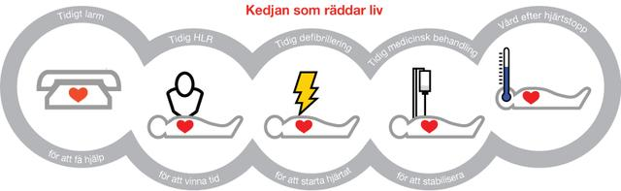

I Sverige drabbas omkring 10 000 personer varje år av plötsligt hjärtstopp. Det innebär cirka 30 personer om dagen. En av dem kan vara din arbetskamrat, familjemedlem eller granne. Vet du vad du ska göra då? Om du gör något, och snabbt, finns stor möjlighet att den drabbade klarar sig bra, kanske helt utan skador. Om du gått en utbildning i hjärt-lungräddning, kan du tryggt ta hand om och hjälpa en person som fått hjärtstopp tills ambulansen kommer.
Vi erbjuder utbildning i Vuxen-HLR med hjärtstartare
Utbildningen i HLR med hjärtstartare ger dig grundkunskaper i behandlingen av en person som fått hjärtstopp genom bröstkompressioner och inblåsningar. Du får också lära dig tekniken för att bedöma den drabbades tillstånd samt att kalla på hjälp. Kursen ger dig också grundläggande information om hur en hjärtstartare fungerar samt tekniker att åtgärda luftvägsstopp. Utbildningen genomförs på plats hos oss eller i era egna lokaler. Kontakta oss för offert. Ett effektivt sätt att rädda liv: Lär dig hjärt-lungräddning.

Fakta Vuxen-HLR med hjärtstartare: Tidsåtgång ca 3 timmar. Upp till 12 deltagare per grupp. Kompetensbevis och instruktionsbok ingår. Sundbybergkliniken följer Svenska Rådet för Hjärt- och Lungräddnings utbildningsprogram.

